Извещение о возможном установлении публичного сервитута от 19.05.2025

Администрация Боготольского района, рассмотрев ходатайство АО

«КрасЭКо» (Акционерному обществу «Красноярская региональная энергетическая компания») вход. № 2133 от 07.05.2025 г. об установлении публичного сервитута в отношении земельных участков, расположенных на территории Боготольского муниципального района, в целях строительства линейного сооружения связи «Строительство TEA следующего поколения», общей площадью 819 кв.м, из состава земель: земли сельскохозяйственного назначения в границах земельных участков 24:06:4202005:200, 24:06:4202003:352 сроком на 10 лет.

В соответствии со ст. 39.37, 39.32 Земельного кодекса РФ, доводит до сведения правообладателей земельных участков информацию о возможном установлении публичного сервитута в отношении вышеуказанных земельных участков.

Публичный сервитут устанавливается для реализации проекта по строительству новой волоконно-оптической линии связи (ВОЛС) от западных до восточных границ Российской Федерации под рабочим названием ТЕА NEXT («Транзит Европа — Азия следующего поколения»), без изъятия земельных участков.

Заинтересованные лица могут ознакомиться с поступившим ходатайством об установлении публичного сервитута и прилагаемым к нему описанием местоположения границ публичного сервитута в администрации Боготольского района по адресу: Красноярский край, г. Боготол, ул. Комсомольская, д. 2, каб. 26, ежедневно с 10-00 до 17-00 часов, обед с 12-00 до 13-00 часов, кроме выходных и праздничных дней, контактный телефон: (8- 39157) 2-53-91, а также на официальном сайте Администрации Боготольского района Красноярского края: https://bogotol-r.gosuslugi.ru/.

Правообладатели земельных участков, в отношении которых испрашивается публичный сервитут, если их права (обременения права) не зарегистрированы в Едином государственном реестре недвижимости, в течение пятнадцати дней со дня опубликования данного извещения могут обратиться с заявлением об учете их прав на земельные участки с приложением копий документов, подтверждающих эти права. В заявлении указывается способ связи с правообладателями земельных участков (почтовый адрес и (или) адрес электронной почты. Правообладатели земельных участков, подавшие такие заявления по истечении указанного срока, несут риски невозможности обеспечения их прав в связи с отсутствием информации о таких лицах и их правах на земельные участки.

|  |  |  |
| --- | --- | --- |
| **ГРАФИЧЕСКОЕ ОПИСАНИЕ**  **местоположения границ населенных пунктов, территориальных зон, особо охраняемых природных территорий, зон с особыми условиями использования территории** | | |
| **Публичный сервитут для использования земель и земельных участков в целях строительства линейного сооружения связи «ТЕА следующего поколения»** | | |
| (наименование объекта, местоположение границ которого описано (далее - объект)) | | |
| **Раздел 1** | | |
| **Сведения об объекте** | | |
| **№ п/п** | **Характеристики объекта** | **Описание характеристик** |
| **1** | **2** | **3** |
| 1. | Местоположение объекта | Красноярский край, район Боготольский |
| 2. | Площадь объекта +/- величина  погрешности определения площади (Р +/- Дельта Р) | 819 +/- 10 м² |
| 3. | Иные характеристики объекта | Публичный сервитут в интересах ООО "Атлас" (115172, г. Москва, вн.тер.г. Муниципальный Округ Таганский, ул. Гончарная, д. 30, стр. 1, ОГРН  1187746972676, ИНН 9705125862), в  целях строительства объекта связи:  «Строительство ТЕА следующего поколения», сроком на 10 лет на земельном участке 24:06:4502005:200 из земель сельскохозяйственного назначения, на земельном участке 24:06:4502003:352 из земель сельскохозяйственного назначения. |
|  | | |

|  |  |  |  |  |  |
| --- | --- | --- | --- | --- | --- |
| **Раздел 2** | | | | | |
| **Сведения о местоположении границ объекта** | | | | | |
| 1. Система координат МСК-166, зона3 | | | | | |
| 2. Сведения о характерных точках границ объекта | | | | | |
| **Обозначение характерных точек границ** | **Координаты, м** | | **Метод определения координат характерной точки** | **Средняя квадратическая погрешность положения характерной точки (Мt), м** | **Описание обозначения точки на местности (при наличии)** |
| **X** | **Y** |
| **1** | **2** | **3** | **4** | **5** | **6** |
| 1 | 695556.87 | 81650.64 | Аналитический  метод | 0.1 | - |
| 2 | 695554.95 | 81675.74 | Аналитический  метод | 0.1 | - |
| 3 | 695553.89 | 81675.79 | Аналитический  метод | 0.1 | - |
| 4 | 695552.61 | 81653.86 | Аналитический  метод | 0.1 | - |
| 5 | 695552.74 | 81652.10 | Аналитический  метод | 0.1 | - |
| 1 | 695556.87 | 81650.64 | Аналитический  метод | 0.1 | - |
| 6 | 698661.65 | 85902.21 | Аналитический  метод | 0.1 | - |
| 7 | 698647.58 | 85916.16 | Аналитический  метод | 0.1 | - |
| 8 | 698670.93 | 85936.33 | Аналитический  метод | 0.1 | - |
| 9 | 698706.65 | 85967.26 | Аналитический  метод | 0.1 | - |
| 10 | 698722.36 | 85982.27 | Аналитический  метод | 0.1 | - |
| 11 | 698727.95 | 85990.41 | Аналитический  метод | 0.1 | - |
| 12 | 698741.26 | 86027.35 | Аналитический  метод | 0.1 | - |
| 13 | 698745.57 | 86044.44 | Аналитический  метод | 0.1 | - |
| 14 | 698741.25 | 86043.66 | Аналитический  метод | 0.1 | - |
| 15 | 698737.43 | 86028.52 | Аналитический  метод | 0.1 | - |
| 16 | 698724.37 | 85992.25 | Аналитический  метод | 0.1 | - |
| 17 | 698719.29 | 85984.88 | Аналитический  метод | 0.1 | - |
| 18 | 698703.96 | 85970.22 | Аналитический  метод | 0.1 | - |
| 19 | 698668.32 | 85939.36 | Аналитический  метод | 0.1 | - |
| 20 | 698641.70 | 85916.36 | Аналитический  метод | 0.1 | - |
| 21 | 698658.53 | 85899.67 | Аналитический метод | 0.1 | - |
|  | | | | | |

|  |  |  |  |  |  |
| --- | --- | --- | --- | --- | --- |
| 2. Сведения о характерных точках границ объекта | | | | | |
| **Обозначение характерных точек границ** | **Координаты, м** | | **Метод определения координат характерной точки** | **Средняя квадратическая погрешность положения характерной точки (Мt), м** | **Описание обозначения точки на местности (при наличии)** |
| **X** | **Y** |
| **1** | **2** | **3** | **4** | **5** | **6** |
| 6 | 698661.65 | 85902.21 | Аналитический метод | 0.1 | - |
| 3. Сведения о характерных точках части (частей) границы объекта | | | | | |
| **Обозначение характерных точек части границы** | **Координаты, м** | | **Метод определения координат характерной точки** | **Средняя квадратическая погрешность положения характерной точки (Мt), м** | **Описание обозначения точки на местности (при наличии)** |
| **X** | **Y** |
| **1** | **2** | **3** | **4** | **5** | **6** |
| - | - | - | - | - | - |
|  | | | | | |

|  |  |  |  |  |  |  |  |
| --- | --- | --- | --- | --- | --- | --- | --- |
| **Раздел 3** | | | | | | | |
| **Сведения о местоположении измененных (уточненных) границ объекта** | | | | | | | |
| 1. Система координат - | | | | | | | |
| 2. Сведения о характерных точках границ объекта | | | | | | | |
| **Обозначение характерных точек границ** | **Существующие координаты, м** | | **Измененные (уточненные) координаты, м** | | **Метод определения координат характерной точки** | **Средняя квадратическая погрешность положения характерной точки (Мt), м** | **Описание обозначения точки на местности (при наличии)** |
| **X** | **Y** | **X** | **Y** |
| **1** | **2** | **3** | **4** | **5** | **6** | **7** | **8** |
| - | - | - | - | - | - | - |  |
| 3. Сведения о характерных точках части (частей) границы объекта | | | | | | | |
| **Обозначение характерных точек части границы** | **Существующие координаты, м** | | **Измененные (уточненные) координаты, м** | | **Метод определения координат характерной точки** | **Средняя квадратическая погрешность положения характерной точки (Мt), м** | **Описание обозначения точки на местности (при наличии)** |
| **X** | **Y** | **X** | **Y** |
| **1** | **2** | **3** | **4** | **5** | **6** | **7** | **8** |
| - | - | - | - | - | - | - |  |
|  | | | | | | | |

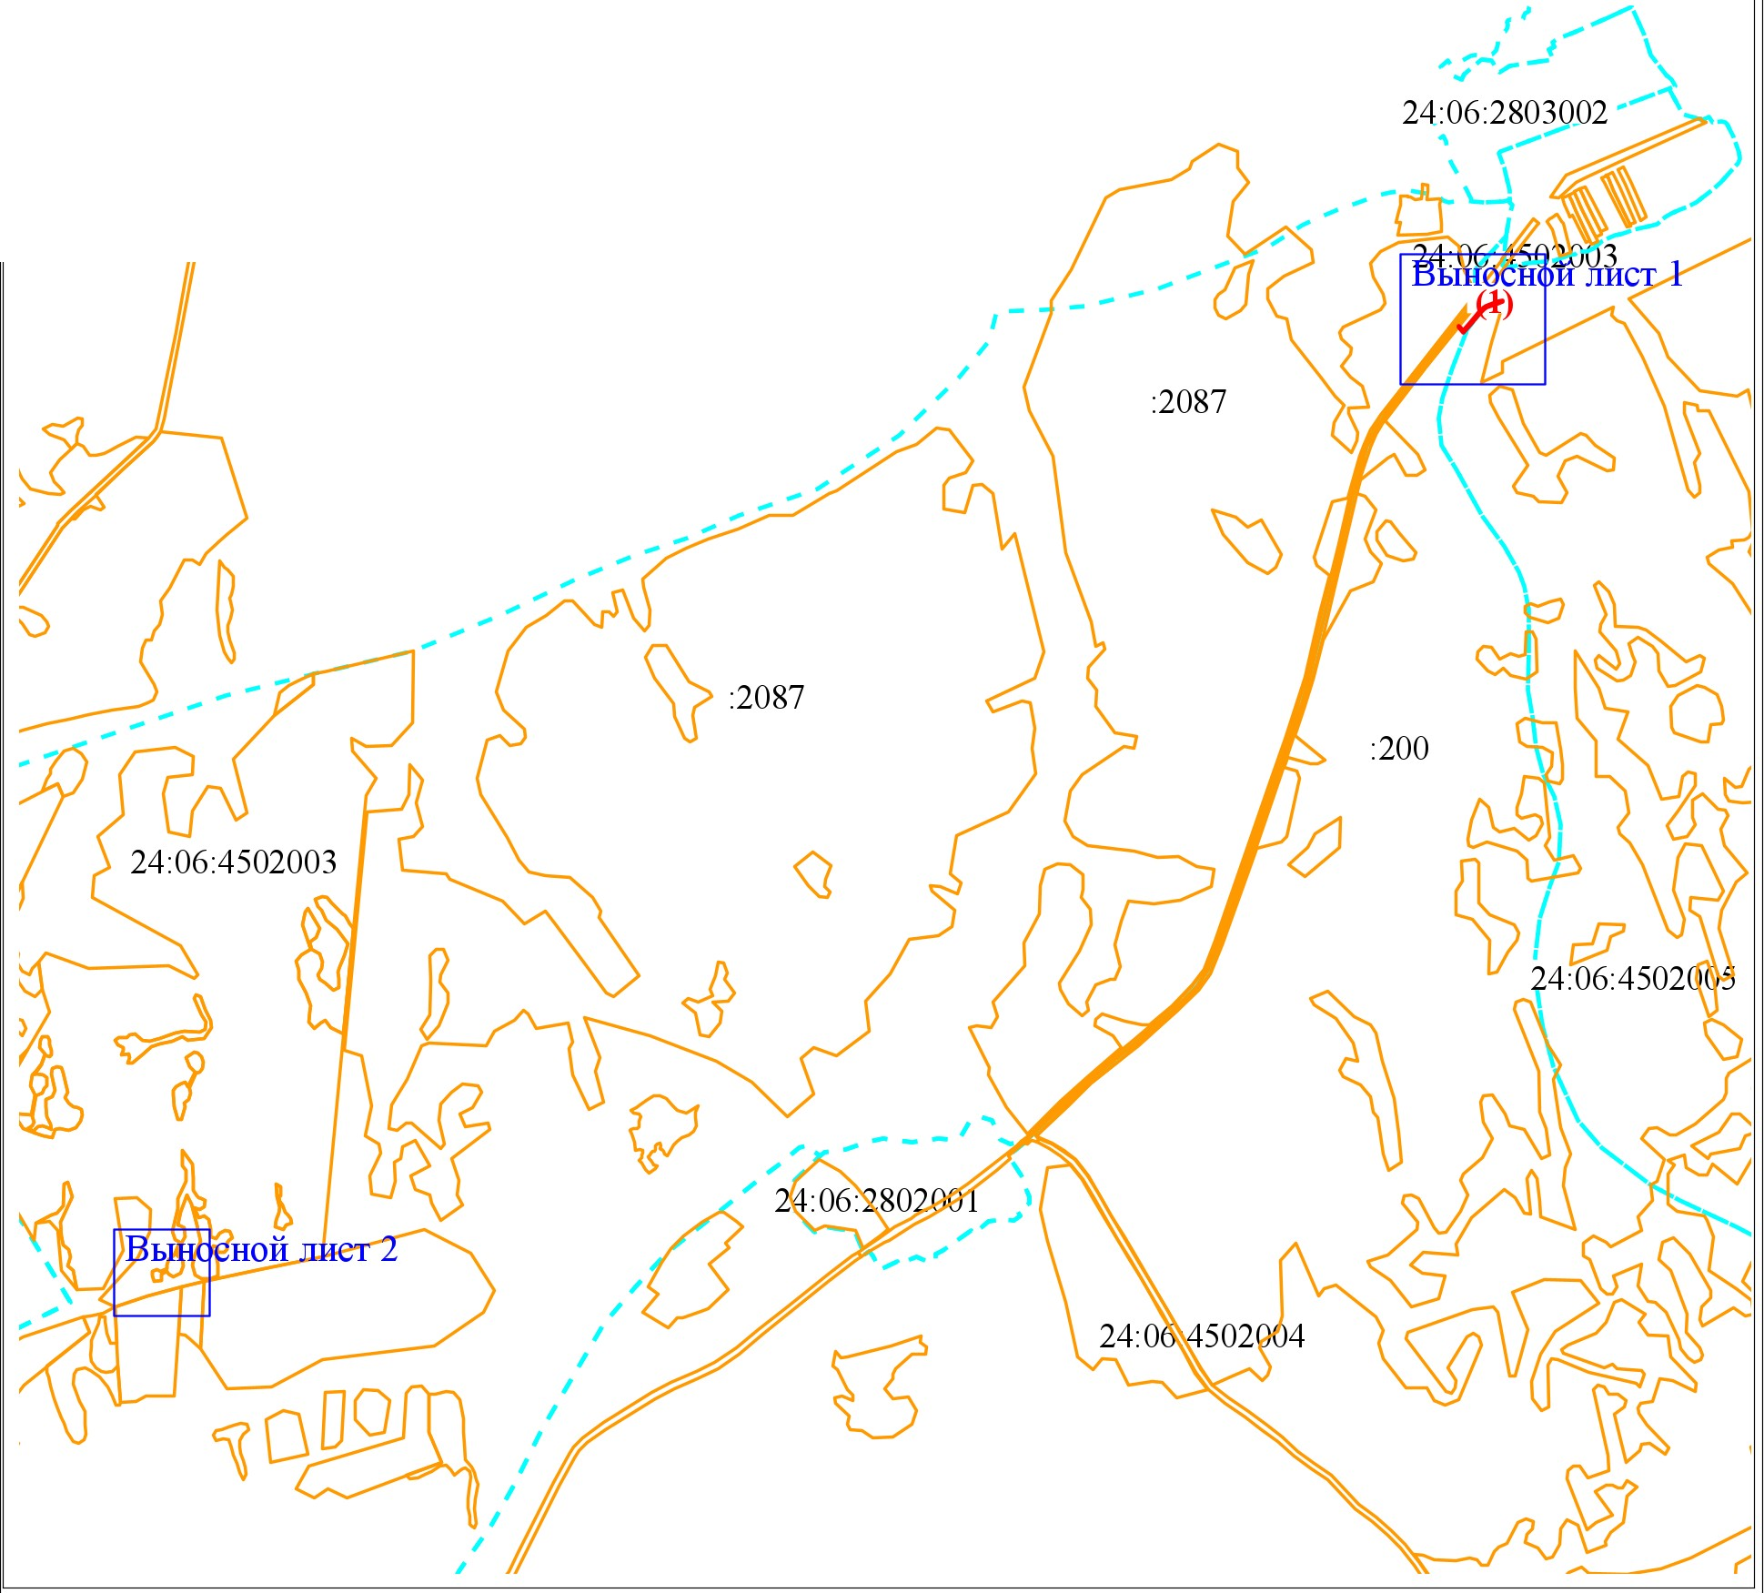

**1**

1 **Красноярский КJ?_ай**

- - **Боготольский раион**

�

Масштаб 1:35 ООО

Условные обозначения:

**2 3**

**1Ц4**- проектные границы публичного сервитута и характерные точки

**:123**

* кадастровый номер земельного участка
  + границы ЗОУИТ
  + граница кадастрового квартала

О - земельные участки

24:02-6.281 -реестровый номер границ 24:06:4700001 - номер кадастрового квартала

Масштаб **1**:3 ООО

Условные обозначения:

**2 3**

**1Ц4**- проектные границы публичного сервитута и характерные точки

**:123**

* кадастровый номер земельного участка
  + границы ЗОУИТ
  + граница кадастрового квартала

О - земельные участки

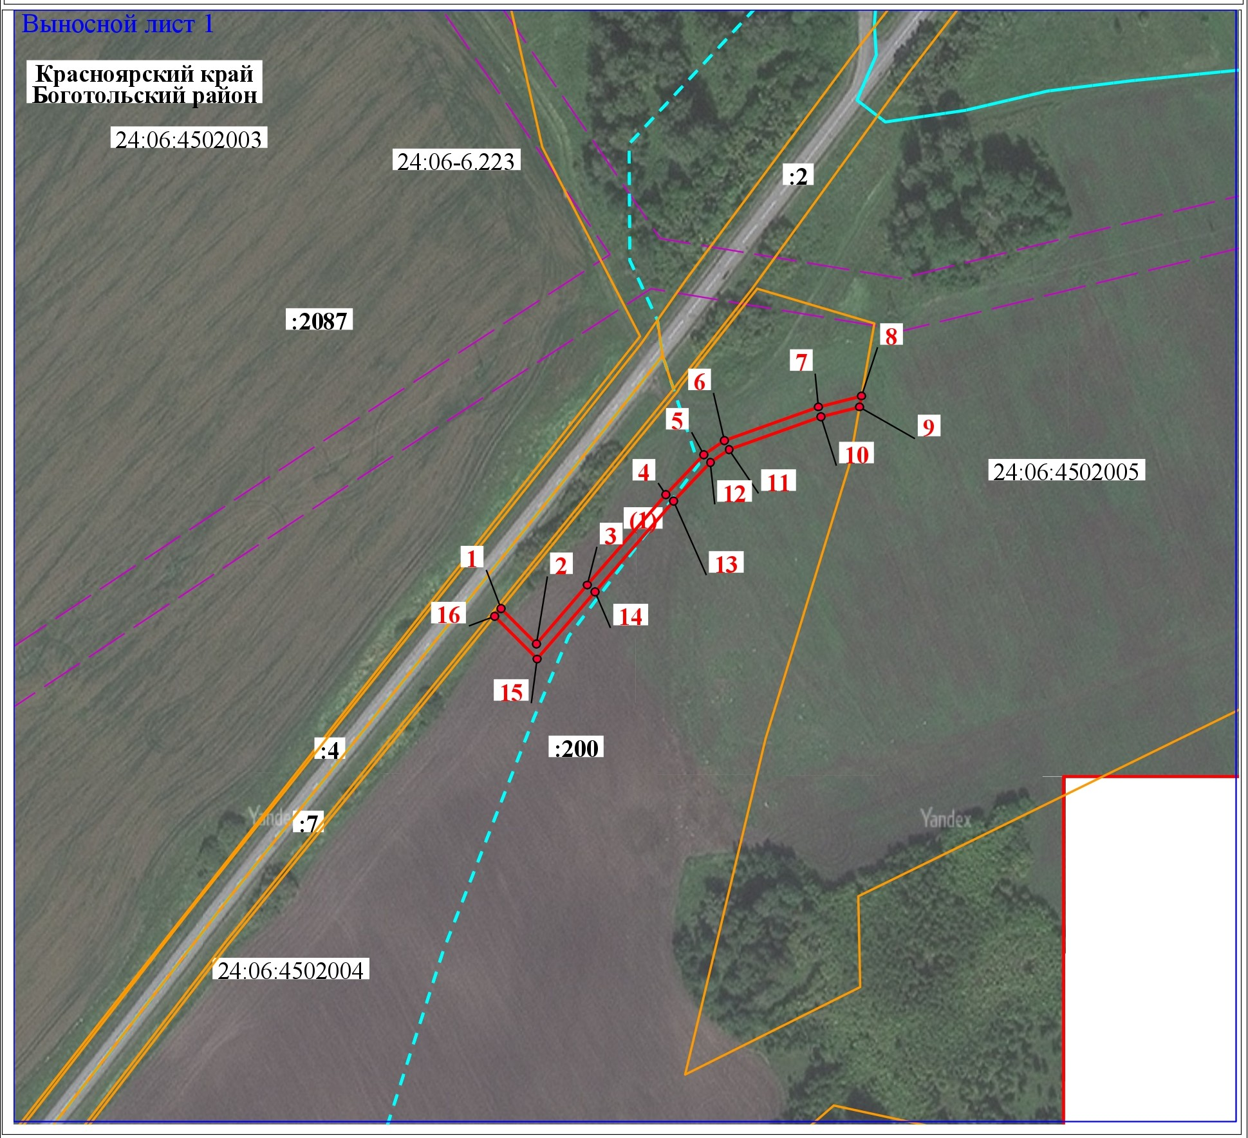

24:02-6.281 -реестровый номер границ 24:06:4700001 - номер кадастрового квартала

Масштаб **1**:2 ООО

Условные обозначения:

**2 3**

**1Ц4**- проектные границы публичного сервитута и характерные точки

**:123**

* кадастровый номер земельного участка
  + границы ЗОУИТ
  + граница кадастрового квартала

О - земельные участки

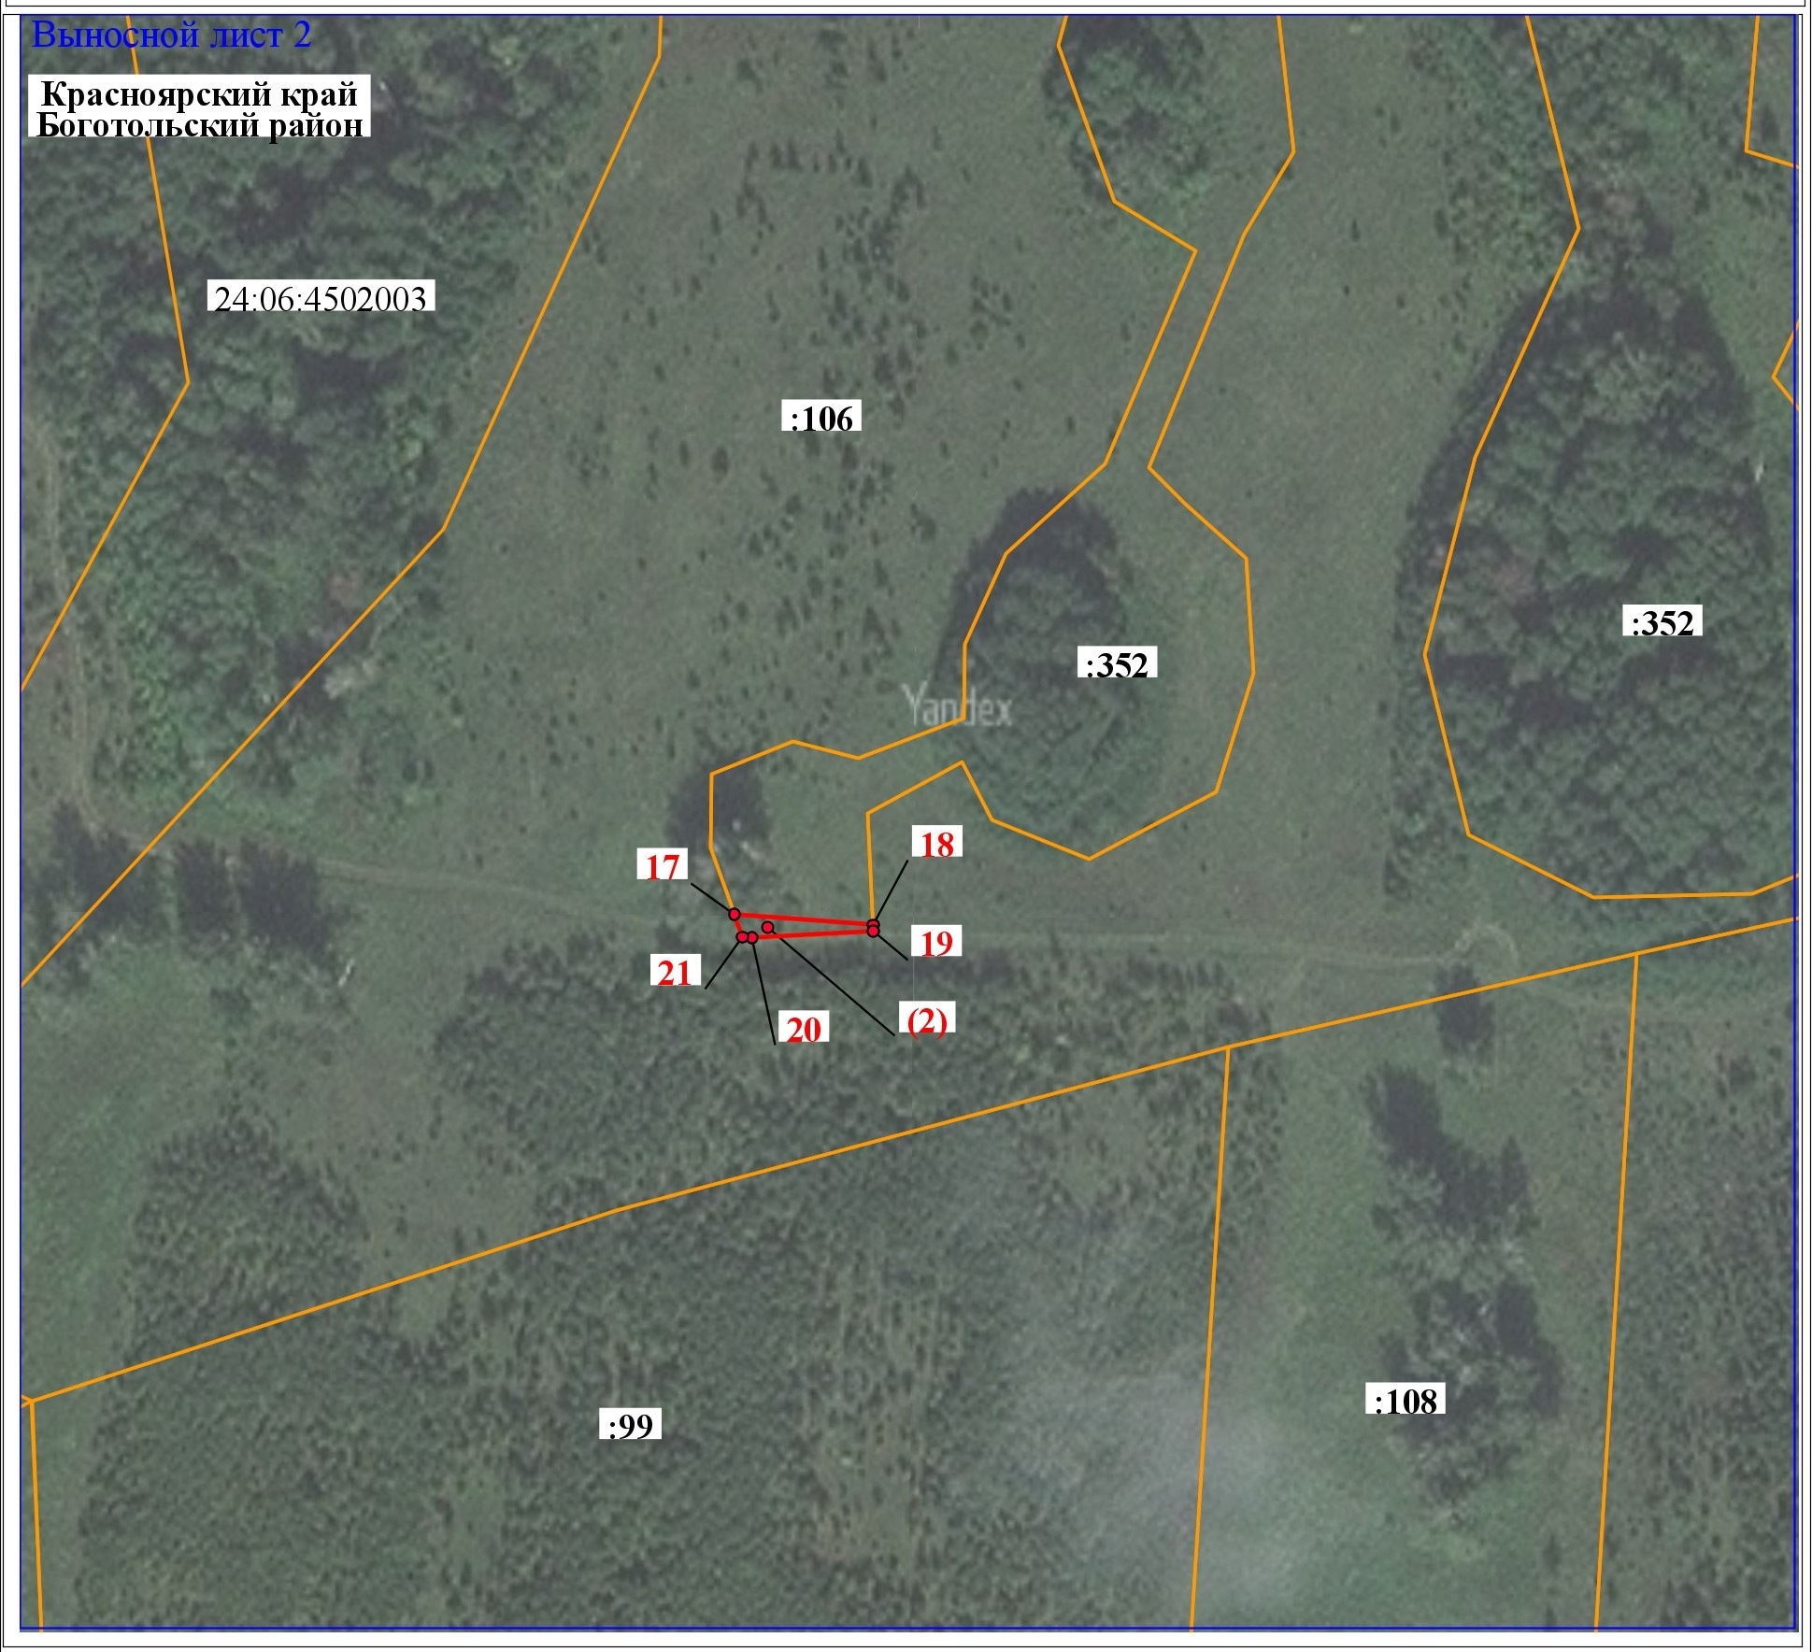

24:02-6.281 -реестровый номер границ 24:06:4700001 - номер кадастрового квартала